Srednja škola Koprivnica
Trg slobode 7, KOPRIVNICA

IZVJEŠĆE O PROVEDENIM AKTIVNOSTIMA SREDNJE ŠKOLE KOPRIVNICA U OKVIRU AKCIJE „SRETNO DIJETE - SRETAN GRAD - KOPRIVNICA“
U 2013. GODINI

USTANOVA: SREDNJA ŠKOLA KOPRIVNICA
SJEDIŠTE: TRG SLOBODE 7, KOPRIVNICA
IME KONTAKT OSOBE: KSENIJA OSTRIŽ ( ravnateljica)
KONTAKT PODACI: 048 621 088; 623 760
www.ss-koprivnica.skole.hr
e-mail: srednja.skola.koprivnica4@kc.t-com.hr

PREGLED PROVEDENIH AKTIVNOSTI PREMA PROGRAMSKIM PODRUČJIMA I PLANU ZA 2013. GODINU

a) dijete u sigurnom i zdravom gradu
b) zdravlje djece

- "Dobrovoljno davanje krvi" i "Solidarnost na djelu"
Aktivnosti provodi Mladež Crvenog križa - oko 15 učenika, nastavnici i nenastavno osoblje. Voditelji Marijela Šokec i Tomislav Lončar.
- Zajedno protiv pušenja
Povodom obilježavanja Mjeseca Lige protiv raka i Mjeseca borbe protiv ovisnosti te razvoja svijesti o potrebi očuvanja vlastitog i tuđeg zdravlja putem ustrajnosti i hrabrosti da vlastitim djelovanjem i primjerom potaknemo na promišljanje o zdravlju, Liga protiv raka Koprivničko-križevačke županije organizira projekt „Zajedno protiv pušenja“.
Tim povodom učenici 3.j razreda farmaceutski tehničar su 10.12.2013. educirali učenike naše škole o štetnosti pušenja kroz nekoliko akcija i aktivnosti.
Fotografije s događaja:
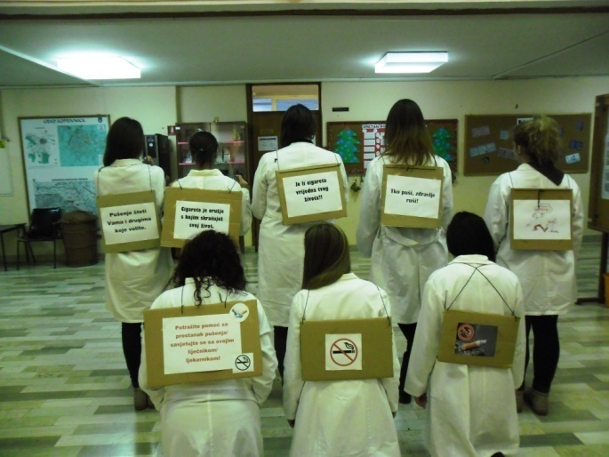
- Projekt Jedi zdravo, živi zdravo
U petak 8. studenoga 2013. učenice smjera farmaceutski tehničar, prehrambeni tehničar i tehničar nutricionist reklamirale su domaće proizvode od voća i povrća. U holu škole na štandu našli su se dehidrirani proizvodi ili zdrave grickalice koje su učenici sami izradili. U ponudi su bile energetske pločice od sušenog voća, čips od kelja, jabuke, cikle i mrkve. U sklopu projekta „Jedi zdravo, živi zdravo“ i povodom Dana Grada Koprivnice, Škola je sudjelovala u subotnjem programu u centru grada te predstavila sugrađanima proizvode koje učenici tijekom godine izrađuju u svojim praktikumima. Mentorice su profesorice M. Šokec, V. Šaf, M. Marinelli i I. Frančić.
- Učenici 3. i 4. razreda medicinske škole sudjelovali u manifestaciji "Krenimo putem zdravog srca"
Na poticaj nastavnice, magistre Ružice Evačić, a u pratnji nastavnika Damjana Abou Aldan, Marije Križić i Tomislava Lončara, učenici naše škole sudjelovali su u ovogodišnjem obilježavanju dana srca u organizaciji zaklade "Hrvatska kuća srca" i Hrvatske udruge kardioloških medicinskih sestara. U utrci stazom srca, dužine 3700 metara nagrade su osvojili učenici 4f razreda Nikola Kuzmić, Diana Pros, Sabina Šeb i Mateja Mojčec. Nagrađenim učenicima priznanja je dodijelila predsjednica Hrvatske udruge kardioloških sestara, magistra Ana Ljubas.
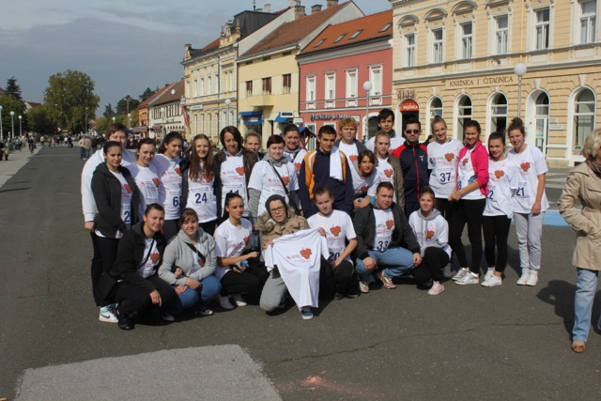

- "POKRENI SRCE"
Na poziv dr. Nenada Teufela učenici 4f razreda medicinska sestra / tehničar opće njege sudjelovali su u akciji POKRENI SRCE, kojom je obilježen Europski dan podizanja svijesti o srčanom zastoju. Uz aktivno sudjelovanje nastavnika Saše Balije i Damjana Abou Aldana učenici su pokazali usvojena znanja i vještine u postupcima reanimacije te za to dobili prigodne nagrade - licitarska srca.
Učenici su imali prilike vidjeti rad s automatskim vanjskim defibliratorom i razgovarati s liječnicima i sestrama instruktorima postupaka održavanja života.
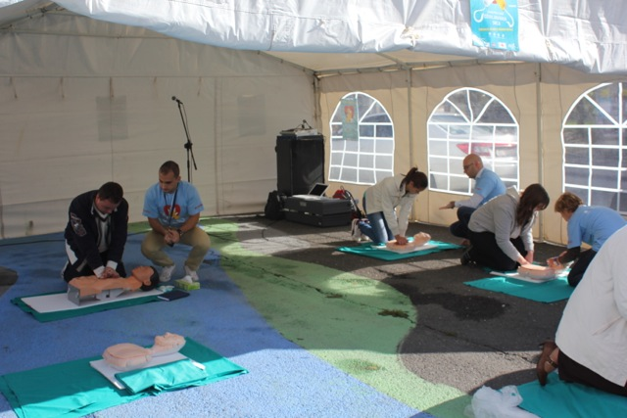

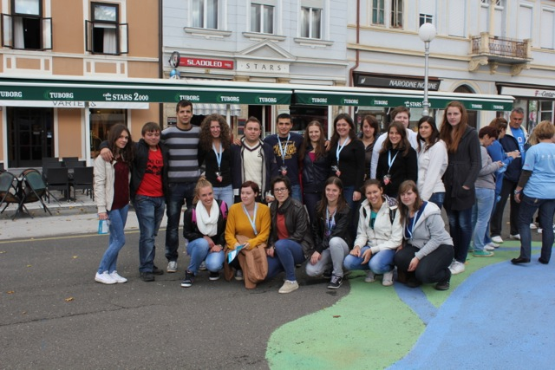

- HEPATOS 11.12.2013.

Učenici završnih razreda Srednje škole Koprivnica (190 učenika) prisustvovalo je predavanju koje je organizirala udruga HEPATOS iz Koprivnice kako bi upozorila na važnost prevencije od zaraze hepatitisom. Dr. Gordana Kolaric-Sviben održala je predavanje, podijeljeni su informativni letci, a prisutni su se mogli i testirati (40 učenika se odazvalo testiranju).

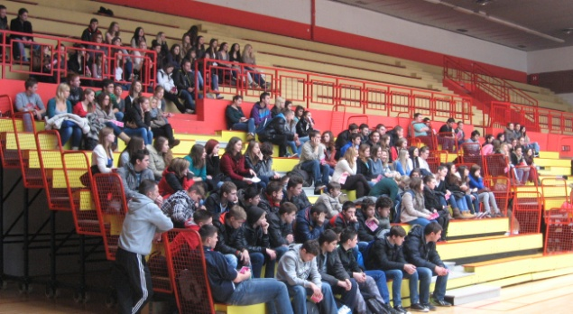

7. PREDAVANJE KLUBA ŽENA S BOLESTIMA DOJKE „NADA“
Dana 18. prosinca 2013. je Božica Šnajdar, predsjednica Kluba žena s bolestima dojke „Nada“, održala predavanje učenicama završnih razreda o važnosti ranog otkrivanja raka dojke i provela edukaciju o samopregledu. Predavanju je bilo nazočno 30-tak učenica završnih razreda.

c) odgoj i obrazovanje djece
- Projekt YEC

Young Entrepreneurs in Croatia je edukacijski projekt namijenjen učenicima trećeg i četvrtog razreda srednjih škola osmišljen s ciljem da im kroz radionice i razvijanje poslovnih ideja omogući razvoj osnovnih poduzetničkih vještina kako bi se što prije pripremili za konkurentno tržište Europske Unije.
Temeljen na seriji od sedam radionica i pet debata projekt je osmišljen za učenike koji iskažu interes i volju za dodatno usavršavanje svojih osnovnih poduzetničkih vještina, međuljudskih i građanskih kompetencija te komunikacije na engleskom jeziku.
Kvalificirani i osposobljeni inozemni praktikanti su vodili projektne radionice, osmišljene u suradnji sa alumnijima studentske organizacije AIESEC. Službeni jezik na svim radionicama i debatama je engleski jezik obzirom da će na projektu sudjelovati praktikanti iz raznih dijelova svijeta. Glavni cilj YEC projekta je potaknuti razvoj određenih kompetencija, proširiti vidike sudionika te motivirati i ohrabriti učenike da jednog dana pokrenu vlastiti posao. Sudjelovalo je 10 učenika naše škole od kojih je troje predstavilo svoj projekt na završnoj svečanosti u 1. Gimnaziji Varaždin.

- NAJBOLJI U DRŽAVI
Ovogodišnji državni prvaci u engleskom jeziku Damjan Srša, učenik 2j razreda i mentorica Tatjana Kolarić, prof. te Maja Kolenić, maturantica medicinskog razreda, s natjecanja medicinskih sestara i tehničara u Šibeniku Schola Medica i njen mentor Damjan Abou Aldan, bacc.med. primili su nagrade za prva mjesta od župana Koprivničko - križevačke županije Darka Korena i gradonačelnice Vesne Želježnjak.

NATJECANJA U 2013.
Na školskoj razini natjecalo se oko 150 učenika u znanju i sportu. Na županijskim natjecanjima najbolji su bili:
PREDMET | IME I PREZIME UČENIKA | MENTOR | 1. MJESTO | 2. MJESTO | 3. MJESTO
1 | 2 | 3 | 4 | 5 | 6
KROSS - Ž | MARTINA KRALJIĆ | BISERKA TELEBAR |  |  | X
KROSS - Ž | TIHANA ŠADEK | BISERKA TELEBAR |  |  | X
KROSS - Ž | NATHALIE MARIĆ | BISERKA TELEBAR |  |  | X
KROSS - Ž | IRENA HARMADI | BISERKA TELEBAR |  |  | X
MATEMATIKA | IVAN PAVAO LAŽETA | MARTINA HAVAIĆ |  |  | X
LATINSKI JEZIK | LEO FILIP KOVAČIĆ | IVANA PAVELA | X
KEMIJA | LEO FILIP KOVAČIĆ | MELITA MARINELLI |  |  | X
NJEMAČKI JEZIK | LUKA ŽGANEC | PETRA ZOBIĆ |  |  | X
ENGLESKI JEZIK | FRAN ŠESTAK | TAMARA JEVTIĆ |  | X
ENGLESKI JEZIK | MARKO ZBODULJA | DIJANA MATEŠA |  |  | X
ENGLESKI JEZIK | MONIKA BELEC | TATJANA KOLARIĆ | X
POVIJEST | MARCEL MURTEZANI | MARIJA GABELICA |  |  | X
VJERONAUK (međužup.) | KARLO BUBNJAR | DEJAN DODLEK |  |  | X
VJERONAUK | PETRA KUKEC | DEJAN DODLEK
VJERONAUK | INES PINTARIĆ | DEJAN DODLEK
VJERONAUK | PETRA POSAVEC | DEJAN DODLEK
PRODAVAČ | GORAN ŠPOLJAR | VIŠNJA MOMČILOVIĆ | X

- ALEJA GLAGOLJAŠA
Učenici prvog i drugog i razreda bili su 18. listopada 2013. sa svojim razrednicama Natalijom Filipašić i Andrijanom Puljak na terenskoj nastavi Aleja glagoljaša. Posjetili su Roč, Hum, Poreč te zvjezdarnicu u Tičanu. S tog izleta ponijeli su lijepe dojmove te s nestrpljenjem očekuju sljedeći.
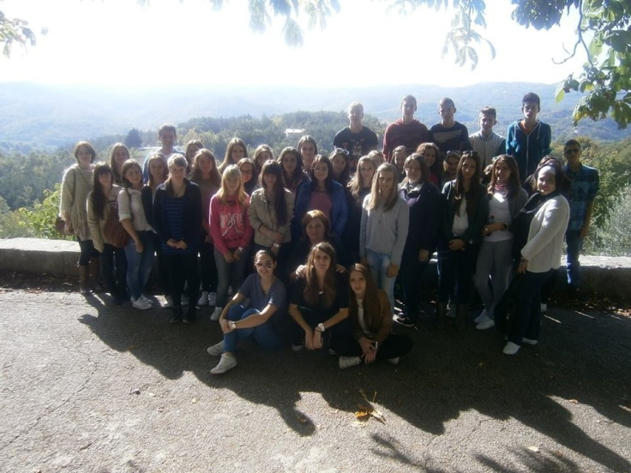
- MEĐUNARODNI DAN MEDICINSKIH SESTARA 12.5.2013.
60 učenika i troje nastavnika obilježilo je Dan medicinskih sestara:
- Određivanje arterijskog krvnog tlaka, informiranje i demonstracija nastavnih metoda građanima (od 10³⁰ – 12³⁰), voditeljica: Marija Križić, bacc.med.tech. i učenici 3i razreda (glavni gradski trg)
- Određivanje vrijednosti glukoze u krvi i arterijskog krvnog tlaka nastavnicima škole (od 8⁰⁰ – 10⁰⁰), voditelj: Tomislav Lončar, bacc.med.tech. i učenici 4f razreda (zbornica)
- Prigodno uređivanje izloga Gradske knjižnice „Fran Galović“ i hola Srednje škole Koprivnica (utorak 7.svibanj – ponedjeljak 13.svibanj), voditelj: Damjan Abou Aldan, bacc.med.tech.
Učenici medicinske škole sudjelovali su i u aktivnostima Zavoda za javno zdravstvo koprivničko -križevačke županije u promociji Nacionalnih programa ranog otkrivanja raka na glavnom gradskom trgu 19.4.2013.
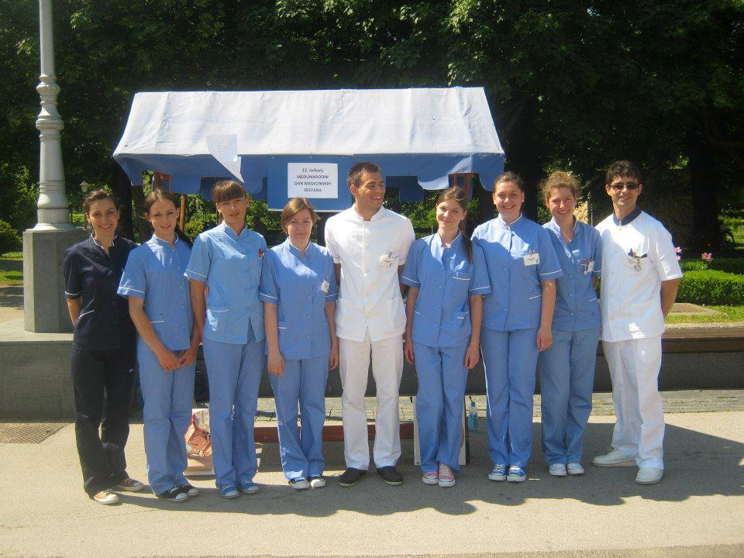
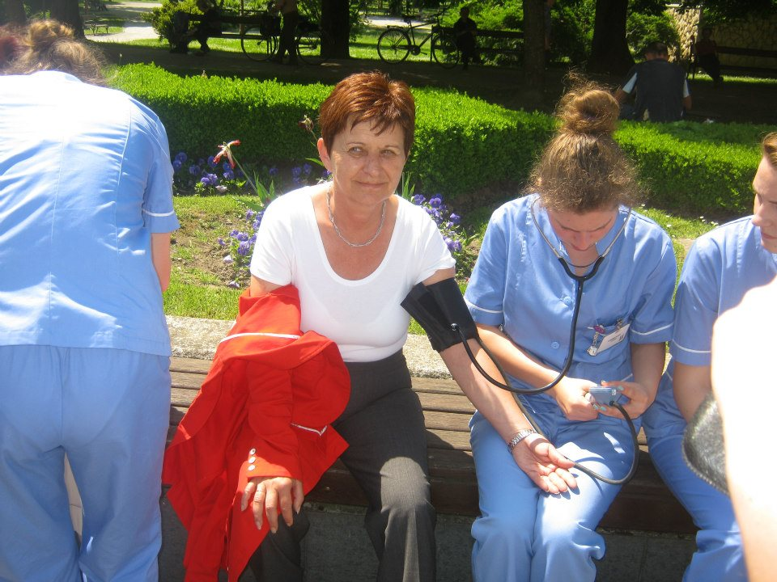

- Poezija naglas
U četvrtak 31. listopada 2013. u školskoj knjižnici učenici Srednje škole Koprivnica čitali su svoje pjesme i priče. Uz svijeće, violinu i podršku profesora i prijatelja, knjižnica je postala kulturno središte škole. Osim učenika, pjesme su čitale i profesorice, a sljedeći susret zakazan je još ove godine.
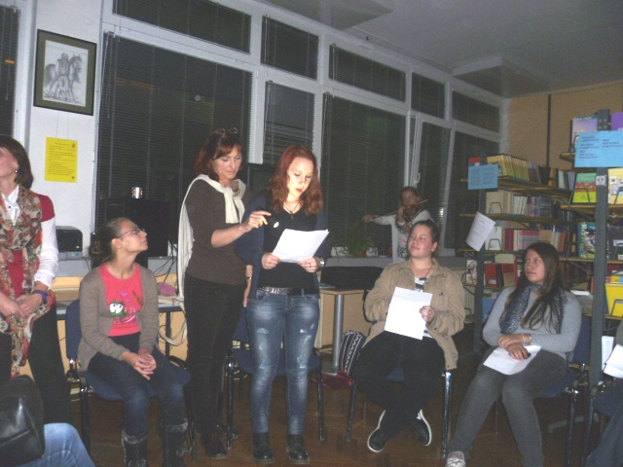

- Mjesec hrvatske knjige - Čitajmo naGLAS!
U sklopu Mjeseca hrvatske knjige, dana 23. listopada 2013. učenice 4. razreda medicinskog smjera čitale su razne priče djeci na dječjem odjelu Opće bolnice dr. Tomislava Bardeka. Uz moto čitajmo naglas, Mateja Mojčec, Kristina Krnjak, Dijana Popijač i Valerija Sabo uljepšale su i olakšale boravak hospitaliziranoj djeci.
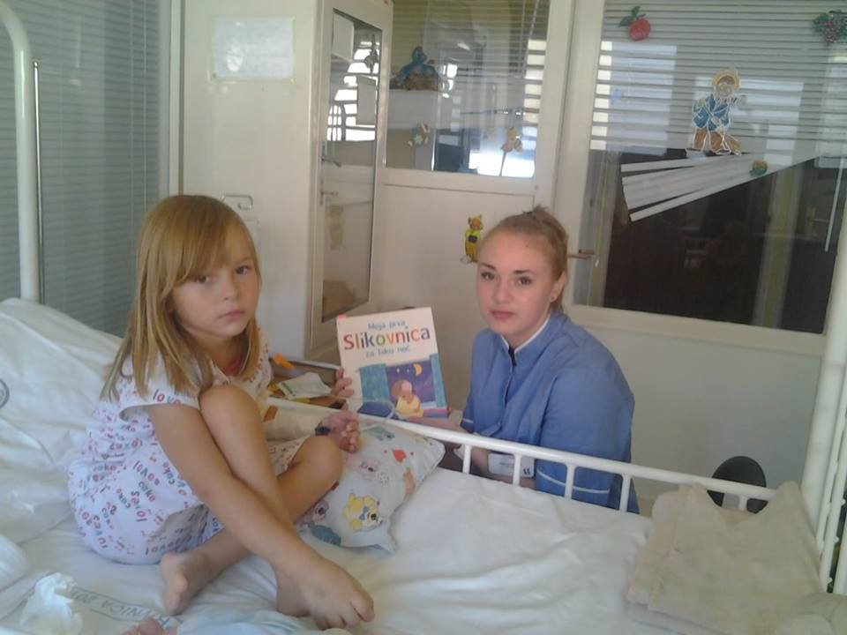

- Medicinari na terenskoj nastavi u Varaždinskim toplicama
Treći razred medicinara 23.5.2013. bio je na terenskoj nastavi u Varaždinskim toplicama, gdje su pod stručnim vodstvom svojih nastavnika i osoblja bolnice i rehabilitacijskog centra naučili kako se izvodi rehabilitacija u jednom od naših najstarijih lječilišta.
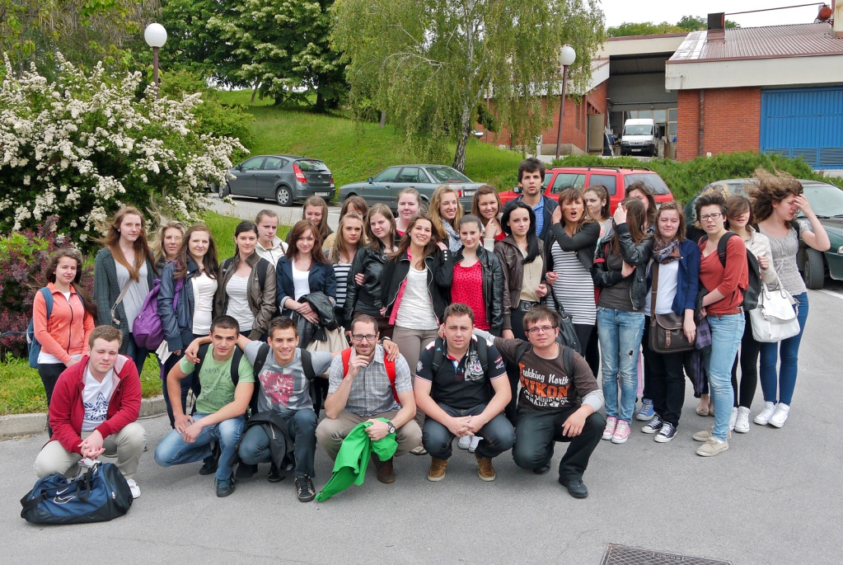

- Hotelijeri na terenskoj nastavi u Opatiji
Svi koji žele nešto više naučiti o važnosti turizama za našu Hrvatsku, naučiti strane jezike, dobiti odlično znanje iz općih predmeta, putovati u poznata turistička mjesta u Hrvatskoj i obići glavne europske gradove, sudjelovati na Gastro natjecanju, vole komunikaciju s ljudima iz različitih kulturnih sredina upisuju smjer Hotelijersko- turistički tehničar. U ovoj školskoj godini bili smo na terenskoj nastavi u Beču i Opatiji.
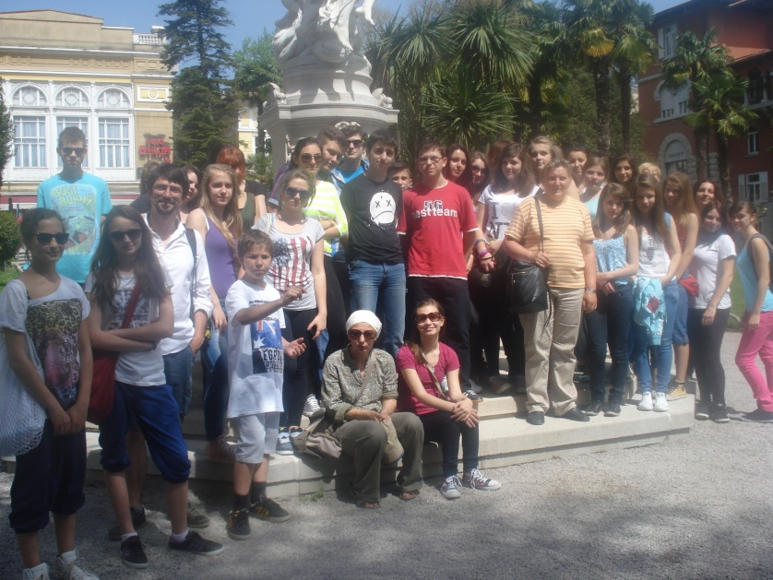

- SUDJELOVANJE NA SAJMU POSLOVA
Sajam poslova održan je 18.10.2013. u dvorani "Branimir" OŠ "Antun Nemčić Gostovinski". Škola je predstavila svoje programe u redovnoj nastavi i obrazovanju odraslih. Na sajmu su učenice medicinskog smjera mjerile tlak, a tehničarke nutricionistice prezentirale proizvode koje su izradile u školskom praktikumu. Sušeno voće, kompote, pekmeze, ketchupe i druge super zdrave proizvode proizveli su učenici zanimanja tehničar nutricionist 2g i 3g i prehrambeni tehničar 3e.
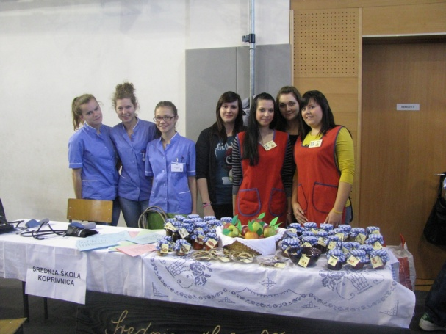
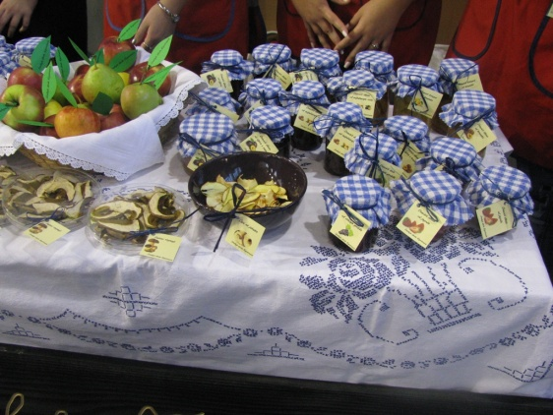
- PUB KVIZ ZA MATURANTE
Dana 12.12.2013. održan je 1. Pub kviz za maturante. Sudjelovalo je 6 ekipa po 4 učenika, a natjecali su se u 6 područja: književnost, astronomija, znanost, sport, glazba, zabava. Voditeljica kviza bila je Tatjana Kolarić, pitanja su pripremili profesori Srednje škole, a nagrade je osigurala Srednja škola i Kifla.
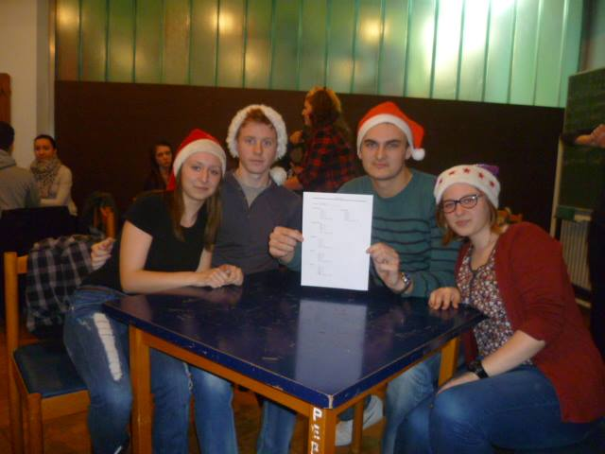
- Senzibiliziranje srednjoškolaca o osobama s invaliditetom u lokalnoj zajednici
U Srednjoj školi Koprivnica Udruga je provodila aktivnosti projekta *Senzibiliziranje srednjoškolaca o osobama s invaliditetom u lokalnoj zajednici*. Ovaj projekt financira Regionalna zaklada za lokalni razvoj Zamah u sklopu decentraliziranog modela financiranja Nacionalne zaklade za razvoj civilnog društva. Udruzi je ovaj Projekt odobren na Natječaju –Društveni kapital zajednice za 2013 Regionalne zaklade Zamah Na aktivnostima se koristila brošura *Bonton u svakodnevnoj komunikaciji s osobama s invaliditetom*
Aktivnost je provedena 5.lipnja 2014. a obuhvatila je 30 učenika i 2 nastavnika.
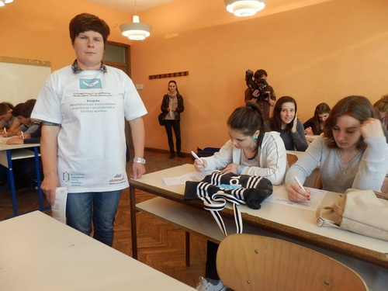

d) Socijalna skrb za djecu

HUMANITARNE AKTIVNOSTI
Tijekom prosinca proveli smo humanitarne akcije Caritasa gdje smo prikupili oko 5.000,00 kuna od čega smo pola uplatili Caritasu Crvenog križa, a pola uplatili na račun obitelji Šegrc čije dvije sestre su učenice naše škole, a treća se liječi od teške maligne bolesti u Zagrebu.
Prodajom zdrave hrane koju smo proizveli u našem nutricionističkom praktikumu skupili smo 1.800,00 kuna od čega je 6 obitelji najslabijeg imovinskog stanja dobilo bonove „Sloge“ po 300,00 kuna za kupnju namirnica i kućanskih potrepština.
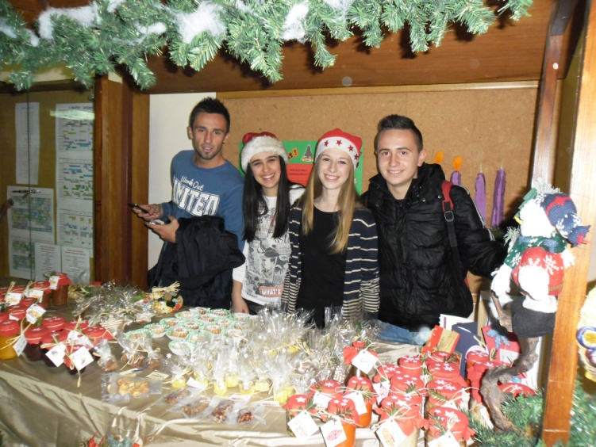

e) Kultura i šport za djecu

- KAZALIŠNI DAN 3.5.2013.

Kazališni dan, 3.5.2013. učenici četvrtih razreda te učenici 3a, 3d, 3e, 3f, 3h i 3j naše škole proveli su u Zagrebu, u Gradskom dramskom kazalištu Gavella na predstavi PUSH UP 1-3 (njih 180 sa svojim razrednicima).

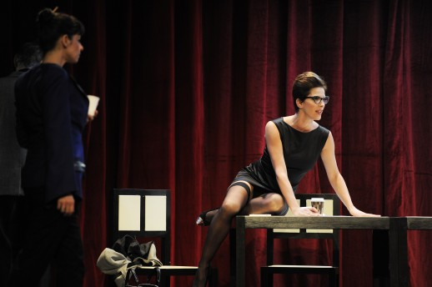

- STREET ART FESTIVAL
I naša škola bila je tijekom svibnja 2013. dio prvog koprivničkog Street art festivala organizatori kojeg su kreativni dvojac ma-MUZE, Maša Zamljačanec i Andrea Salajec, čiji je poticati razvoj urbane kulture i ponuditi mladeži u Koprivnici i okolici kulturne i edukativne sadržaje. Želja organizatorica je da Street art festival postane tradicija grada Koprivnice održavajući se svake godine kako bi grad bio prepoznat kao urbano središte koje potiče mlade na kulturni i društveni aktivizam i angažiranost. Dvorana škole je oslikana od strane mladih autora street arta..

- VEČER POEZIJE U PIXELU
U četvrtak 16.10. učenici naše škole s profesoricama Sandrom Maletić, Dijanom Matešom i Irenom Nevjestić sudjelovali su u večeri poezije u Pixelu.

- TJEDAN KRETANJA 2013.
Dana 18.09.2013. od 9:00 do 12:00 h u prostorima Kampusa, sudjelovali smo u Tjednu kretanja 2013. kojeg organizira tradicionalno Grad Koprivnica. Učenici su igrali nogomet, imali smo dvije ekipe po 5 učenika a učenice su igrale košarku, dvije ekipe po tri učenice s ekipama Gimnazije Fran Galović. Bolji rezultat postigli su učenici i učenice gimnazije. Kao nagradu za sudjelovanje dobili smo majice, a za osvojeno prvo mjesto cjelodnevnu kartu za bazen Cerine.
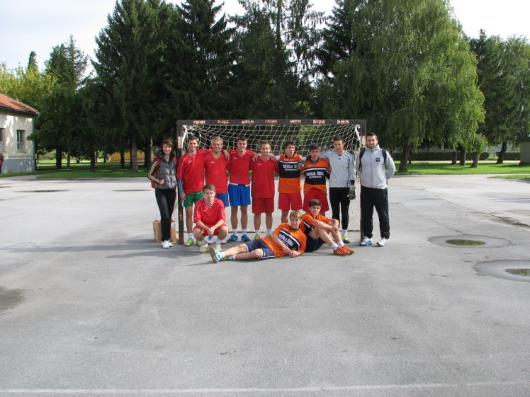
Ekipe su predvodili profesorica Natalija Tomac-Kelek i profesor Filip Turk.
- UTRKA GRADA KOPRIVNICE

Zajednica športskih udruga Grada Koprivnice, povodom obilježavanja Dana Grada Koprivnice, organizirala je 35. međunarodnu atletsku utrku Grada Koprivnice. U nedjelju 10.11.2013. održana je 35. međunarodna atletska utrka grada Koprivnice u kojoj su sudjelovali učenici naše škole: Irena Harmadi, Kristina Harmadi, Marija Paula Bedenik, Nathalie Marić, Sanjin Đurašević, Antonio Muqaj, Beg Ristemi, Josip Ištvan, Tomislav Sinković i Hrvoje Pernjak pod vodstvom prof. Filipa Turka. Start i cilj utrke bili su na Zrinskom trgu, a staza dužine 1200 metara prolazila je gradskim ulicama, trgovima i Gradskim parkom. U konkurenciji srednjih škola naši trkači ekipno su osvojili 2. mjesto.

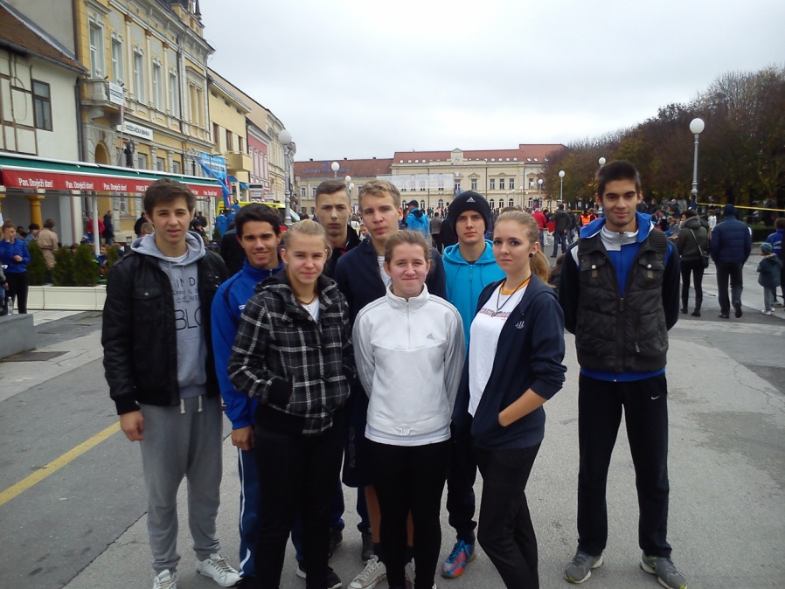

- KAZALIŠNI DAN 6.12.2013.

Kazališni dan u prosincu proveli smo na predstavama kazališta Oberon redatelja Damira Mađarića na predstavi „Dječak koji je govorio Bogu“ (340 učenika) i kazališta Ludens „Od stoljeća 7“ Ivana Vidaka (540 učenika).

- IZLOŽBA SLIKA I ČITANJE BOŽIĆNIH PRIČA
Dana 17.12.2013. u holu škole pokraj bora održana je izložba slika učeničkih radova. Svoje slike izložila je i prof. Vera Šaf. Osim toga, božićne priče čitale su prof. Sandra Maletić i Irena Nevjestić. Violinu je svirala Romina Kirilenko, a harmoniku Vedran Drinčić. Nastupile su i članice novoformiranog zbora Srednje škole Koprivnica. Organizator događaja: prof. Dijana Mateša. Sudjelovalo je 50-tak učenika i nastavnika.
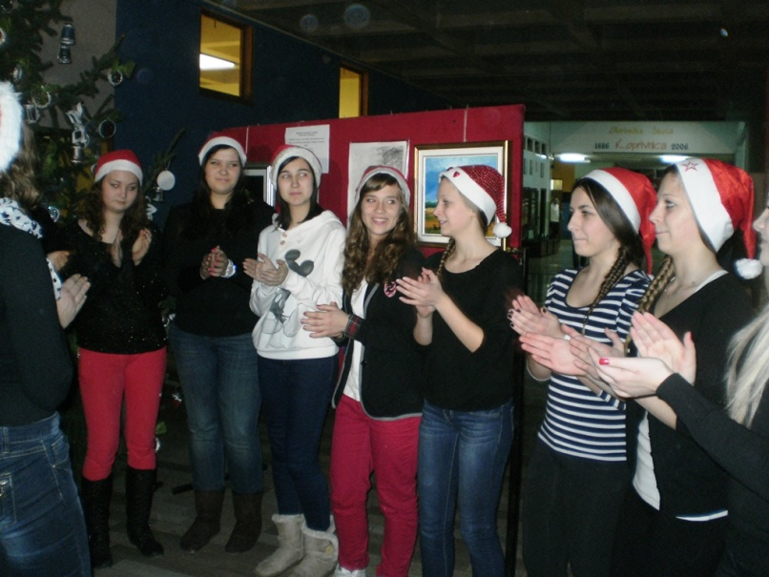
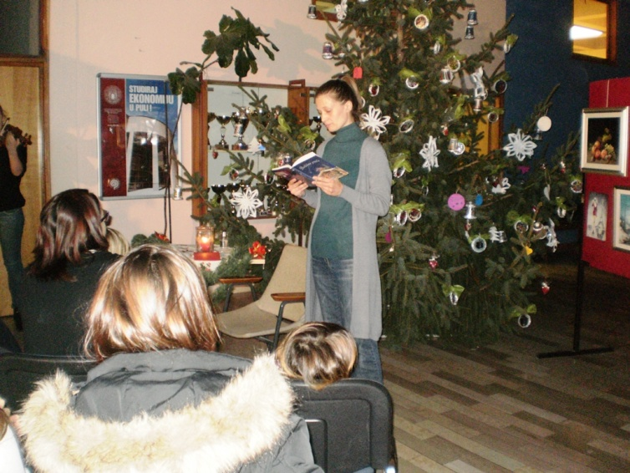

f) Slobodno vrijeme i rekreacija djece

- Budi mi prijatelj – humanitarna akcija za azile za životinje
Učenici Srednje škole Koprivnica okupljeni u grupi Budi mi prijatelj pokazali su veliko srce organiziravši humanitarnu akciju za azil Ottova kućica u Herešinu te azil u Peterancu. Učenici su se angažirali i pomogli napuštenim životinjama. Prikupili su 827,00 kuna za crijep, hranu i sijeno. Razredi 3.a, 3.b, 3.c, 1.g, 4.c, 4.h, 2.c, 4.a, 1.b, 4.b te 1.c marljivo su prikupljali dobrovoljne priloge kako bi napuštenim psima omogućili toplu i sigurnu zimu, a u tome su im pomogle profesorice Zdenka Gašparić i Višnja Momčilović, voditeljice grupe.
- Koncert srednjoškolskog rock-banda

13.12.2013. imali smo pravi rock događaj – koncert školskog banda u holu škole. Okupilo se 200 -tinjak učenika i nastavnika.
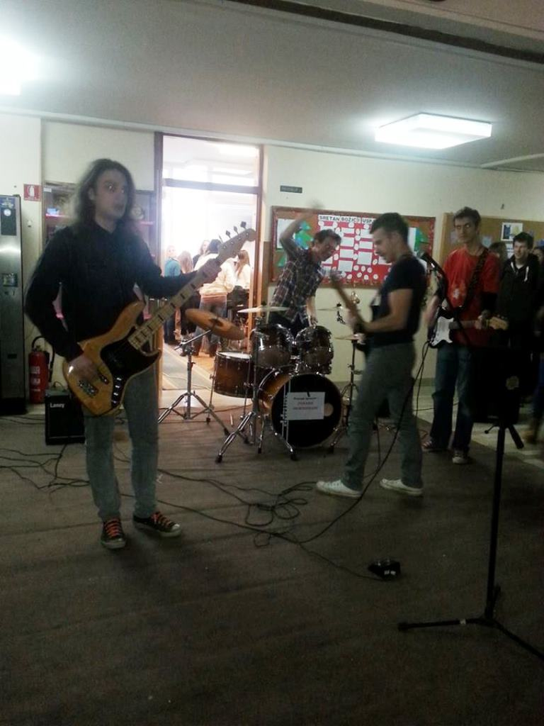

g) Podrška i pomoć roditeljima u skrbi i odgoju djece

- SAVJETOVALIŠTE ZA MLADE
U organizaciji Obiteljskog centra Koprivničko-križevačke županije, od 5. studenog 2013. pa do kraja 2013. u našoj školi radilo je SAVJETOVALIŠTE ZA MLADE. Cilj je bio pružiti stručnu podršku i pomoć mladima i njihovim roditeljima kroz individualni i grupni rad. Sve nedoumice i probleme - učenje, izlasci, mladenačke veze, odnos s roditeljima, profesorima, eksperimentiranje s alkoholom i drugim sredstvima ovisnosti, vršnjačko, obiteljsko, elektronično nasilje i drugo, učenici su mogli povjeriti voditeljicama savjetovališta. Aktivnost je koristilo 20-tak učenika, roditelja i nastavnika jednom tjedno po 2 sata.

